PTP机构查询指南
想查询全部PTP机构，可以在证书编号里面输入“PT”，如图1
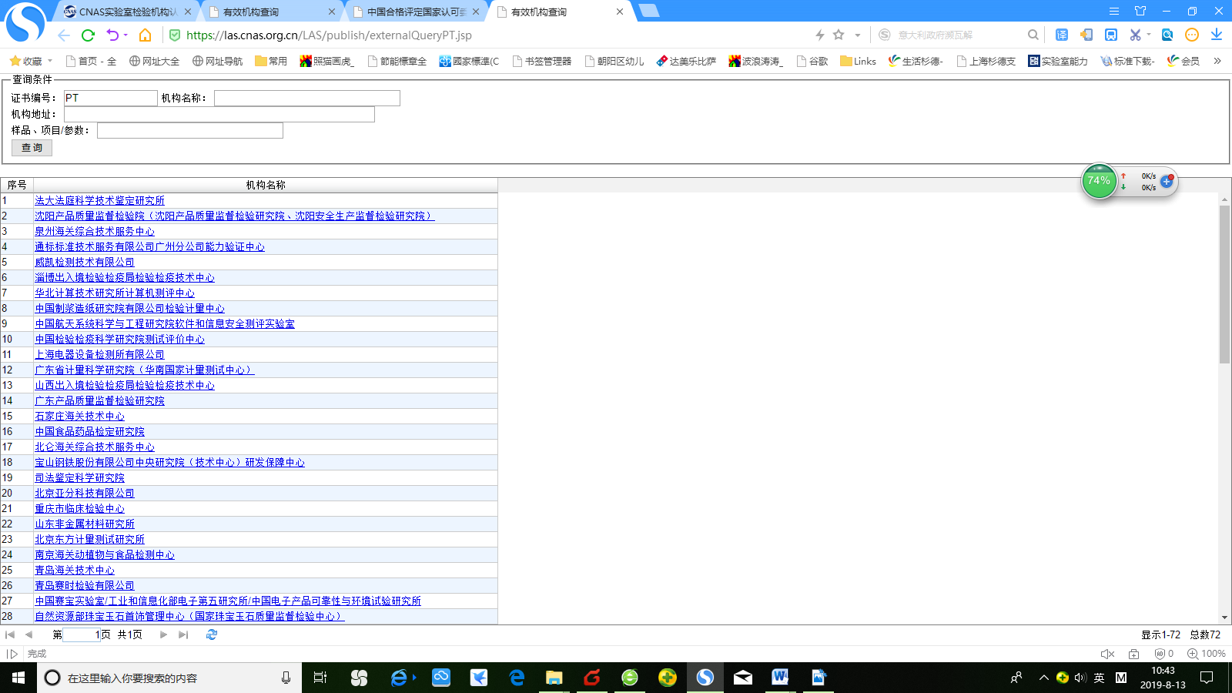
图1

如需要查询具体项目有哪些PTP认可，请在“项目参数”查询，如图2和图3
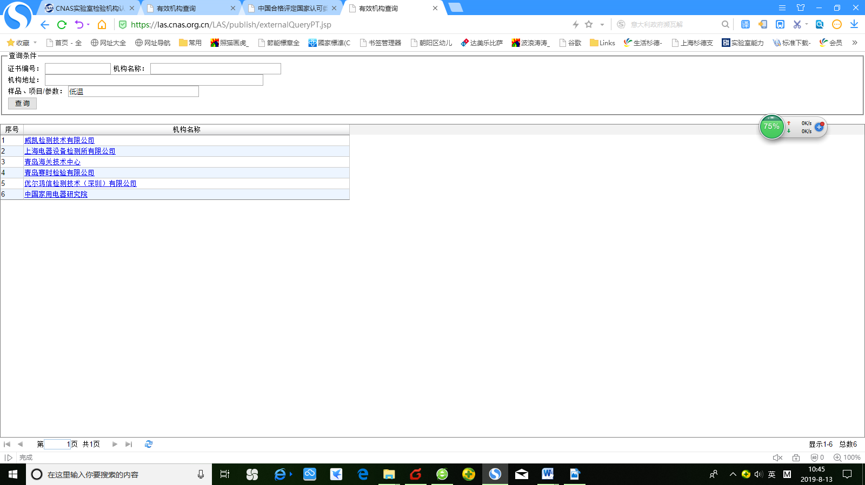
图2

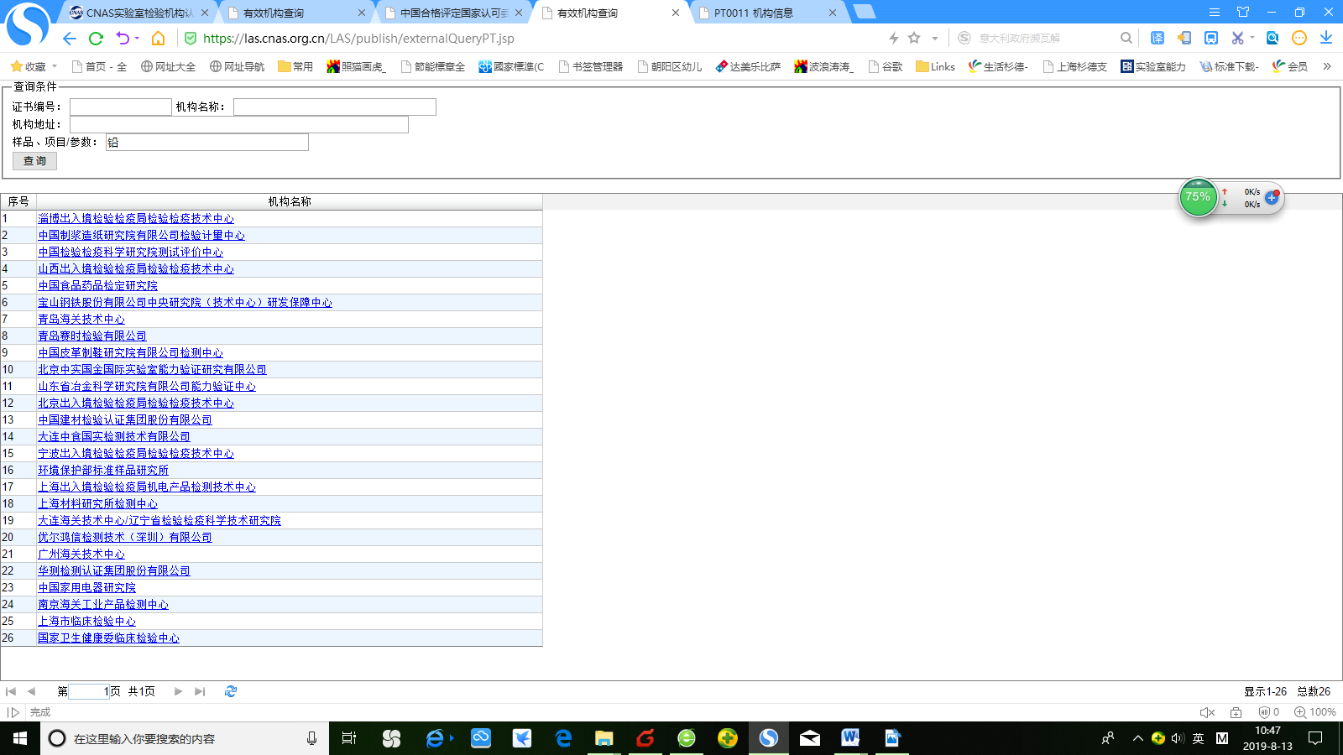
图3

如需要查询样品有哪些PTP认可，请在“样品”查询，如图4

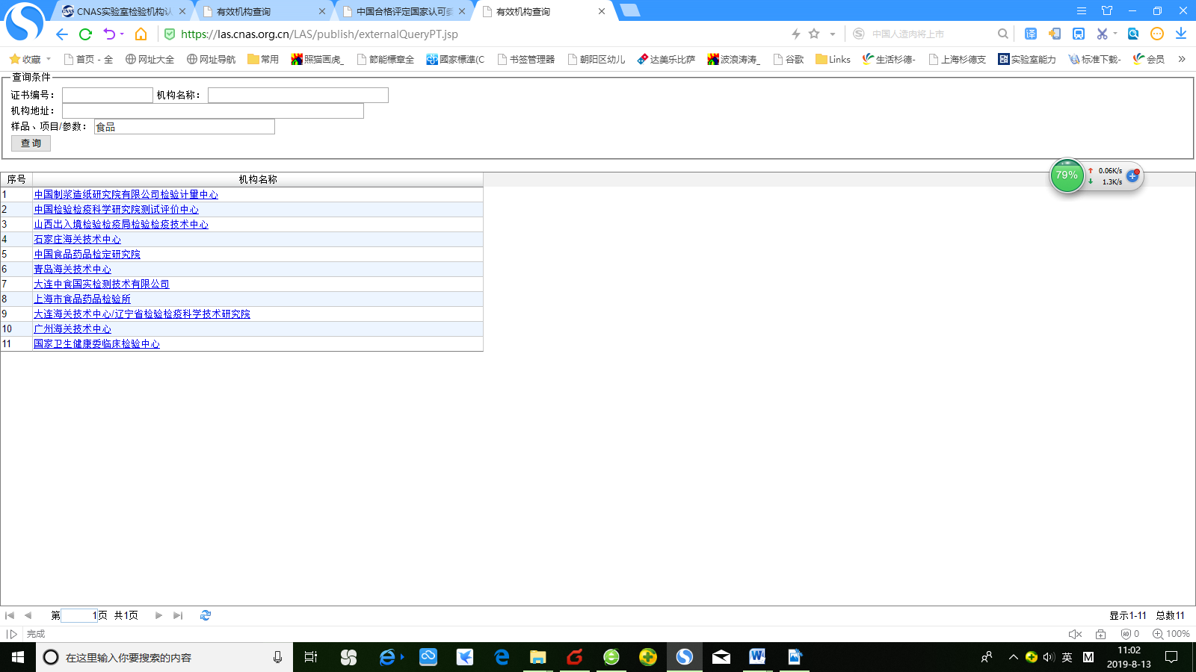
图4

